Matúš Gál, Dáša Keszeghová, Rebeka Sojka, Jakub Švorc

Univerzita komenského v bratislave, Fakulta matematiky fyziky a informatiky

Návod na obsluhu aplikácie MT-1820

# Požiadavky na systém

Operačný systém **Windows** vo verzii **7, 8 alebo 10**.

**32bit** alebo **64bit** systém je rovnako vyhovujúci.

K dispozícií, počas merania pripojený, multifunkčný merací prístroj **MT-1820** a v prípade záujmu o čítanie grafu po meraní pripojený prístroj **ππgraf**.

**Pripojenie na internet –** umožní nahlas čítanie nameraných hodnôt z meracieho prístroja.

Pre čítanie ostatných popisov (menu, tlačidlá,...), ktoré aplikácia obsahuje, nainštalovaný program **NVDA** alebo **JAWS**, alebo inú alternatívu.

V priečinku, kde sa nachádza spúšťateľný súbor aplikácie (exe súbor) mať vytvorený priečinok **data** (pri prvom kopírovaní aplikácie z USB je tento podpriečinok už vytvorený – je dôležité ho nevymazať alebo ak sa tak stane, nanovo ho vytvoriť).

# Stiahnutie aplikácie

Aplikácia bude dodaná na USB-kľúči. Stačí, aby si používateľ celý podpriečinok **dist** – buď z **App32**,alebo z **App64** skopíroval do svojho počítača. Voľba priečinku závisí od toho či má užívateľ 32-bit, alebo 64-bit systém. (Táto informácia sa dá nájsť v Ovládací panel -> Systém -> Typ systému).

# Inštalácia ovládača zariadenia (driver-u)

Pred prvým použitím aplikácie je potrebné nainštalovať ovládač zariadenia pomocou inštalačného súboru **cp210x_setup.exe** (rovnako na USB kľúči). Ten zabezpečí, že aplikácia bude vedieť komunikovať s meracím prístrojom MT-1820.

V prípade potreby sa dá na inštaláciu ovládača použiť aj inštalačný súbor z nasledujúceho odkazu: [http://www.**computermares**.com/index.php?/Knowledgebase/Article/View/73](http://www.computermares.com/index.php?/Knowledgebase/Article/View/73)

# Spustenie aplikácie

Po úspešnej inštalácií ovládača zariadenia (bod 3. tohto návodu) súborom **MT-1820-app64.exe** (prípadne **MT-1820-app32.exe**) zo skopírovaného priečinka **dist**.

# Ponuka aplikácie

Po spustení aplikácie má používateľ dve voľby:

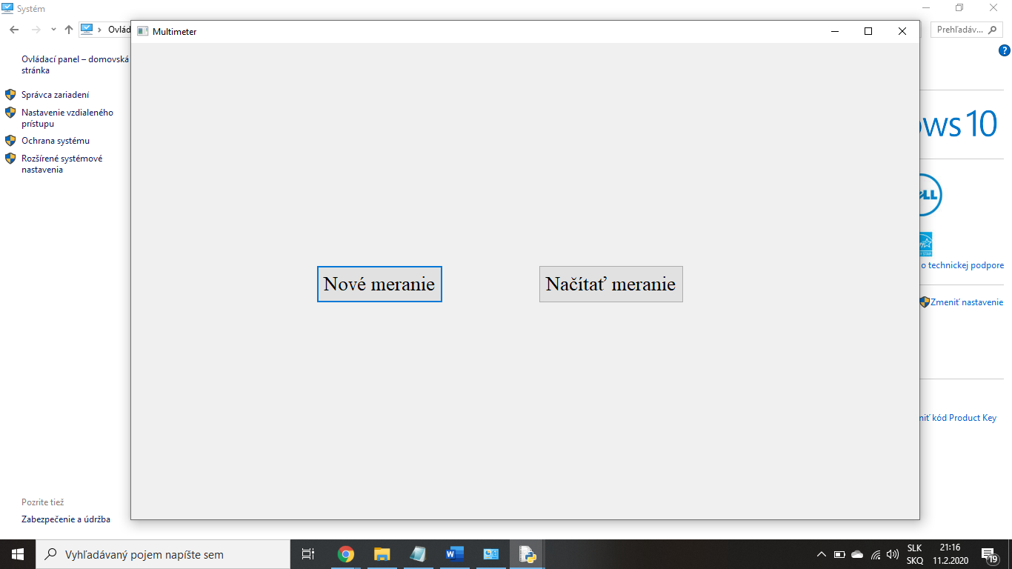

Tlačidlo **Nové meranie** alebo klávesovú skratku **CTRL+N** (N ako *new*)

Tlačidlo **Načítať meranie** alebo klávesovú skratku **CTRL+O** (O ako *open*)

1. Voľba **Nové meranie** **:**

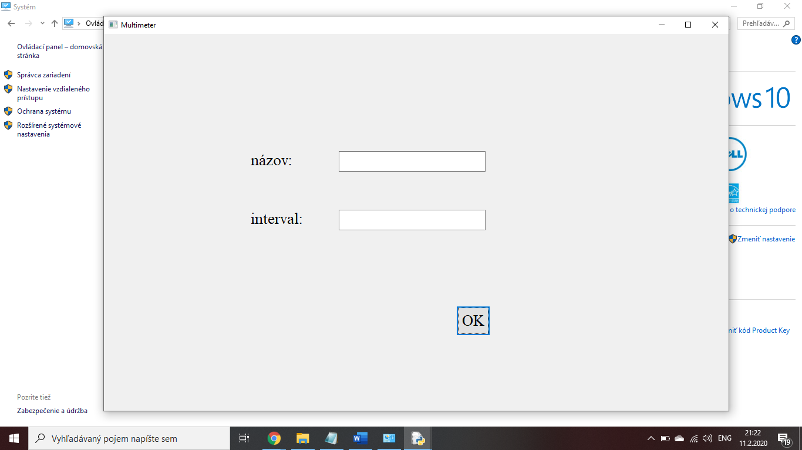

* 1. Po zvolení nového merania bude aplikácia od používateľa vyžadovať, aby zadal:
* názov nového merania (ľubovoľný text alebo dátum s pomlčkou ako oddeľovačom)
* interval merania – ako často má aplikácia zaznamenať hodnotu z meracieho prístroja (ľubovoľné kladné číslo väčšie alebo rovné 1)

Pred spustením merania musí byť multifunkčný merací prístroj pripojený k počítaču a musí byť v móde RS232. Do tohto módu sa používateľ dostane podržaním tlačidla RS232/REL. Taktiež si používateľ musí zvoliť veličinu, v ktorej chce merať (napríklad napätie). V prípade, že sa veličina zmení počas behu merania, meranie bude automaticky zastavené.

* 1. Spustenie merania tlačidlom **OK**

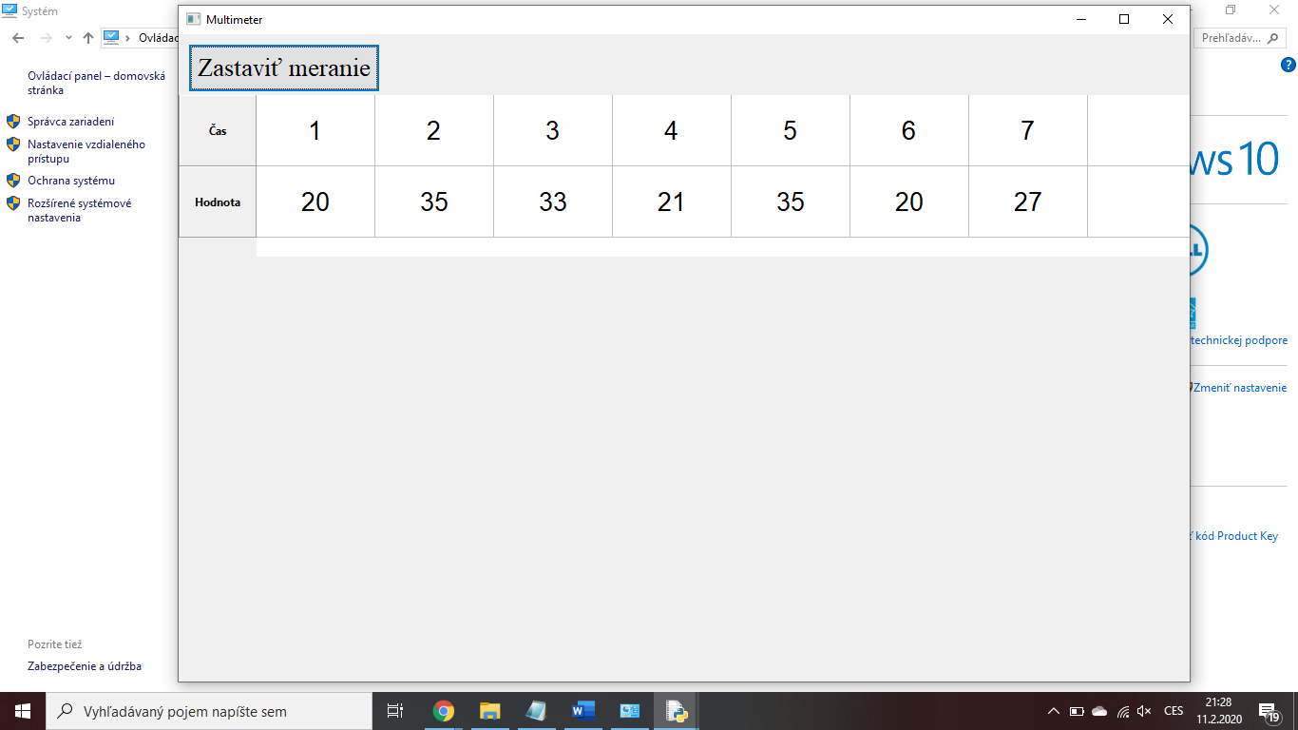

Meranie bude bežať až dovtedy, pokiaľ ho používateľ nezastaví. Môže tak urobiť stlačením tlačidla **Zastaviť meranie** alebo klávesovou skratkou **CTRL+Q** (Q ako *quit*). Aplikácia bude používateľa informovať o aktuálnych hodnotách čítaním nahlas v intervale nie menšom ako 5 sekúnd (v prípade menšieho intervalu merania používateľ nebude počuť každú nameranú hodnotu - z dôvodu prehľadnosti čítaných údajov). Namerané hodnoty sa budú zobrazovať aj do tabuľky už počas behu merania.

Po zastavení merania nie je potrebné mať multifunkčný merací prístroj zapojený.

1. Voľba **Načítať meranie :**

Používateľ si vie otvoriť uložené dáta z už vykonaného merania (po voľbe Načítať meranie sa zobrazí prieskumník súborov). Aplikácia vie otvárať súbory vo formáte .pickle. Tieto súbory sa nachádzajú v priečinku **data***,* ktorý sa nachádza v rovnakom priečinku ako aplikácia.

1. Voľba **Zastaviť meranie** alebo **zvolené** **načítané meranie** :

Po voľbe „Načítať meranie“ alebo „Zastaviť meranie“ sa používateľ ocitne v móde po meraní, kde sa mu ponúkajú nasledujúce možnosti:

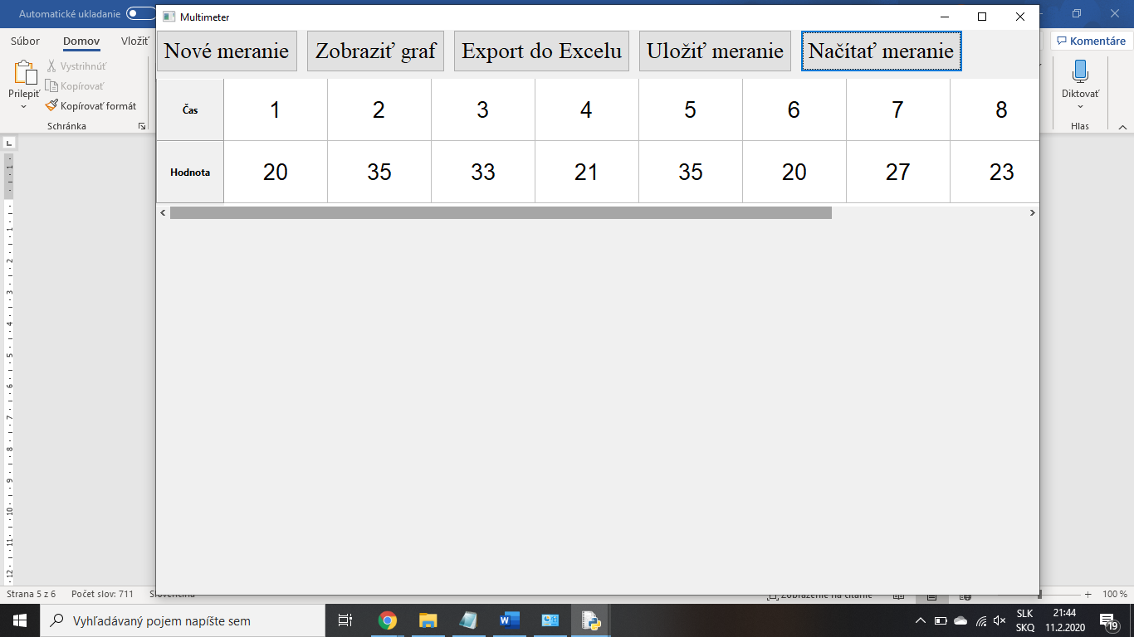

Tlačidlo **Nové meranie** alebo klávesovú skratku **CTRL+N** (N ako *new*)

Tlačidlo **Zobraziť graf** alebo klávesovú skratku **CTRL+G** (G ako *graph*)

Tlačidlo **Export do Excelu** alebo klávesovú skratku **CTRL+E** (E ako *export*)

Tlačidlo **Uložiť meranie** alebo klávesovú skratku **CTRL+S** (S ako *save*)

Tlačidlo **Načítať meranie** alebo klávesovú skratku **CTRL+O** (O ako *open*)

1. Voľba **Zobraziť graf :**

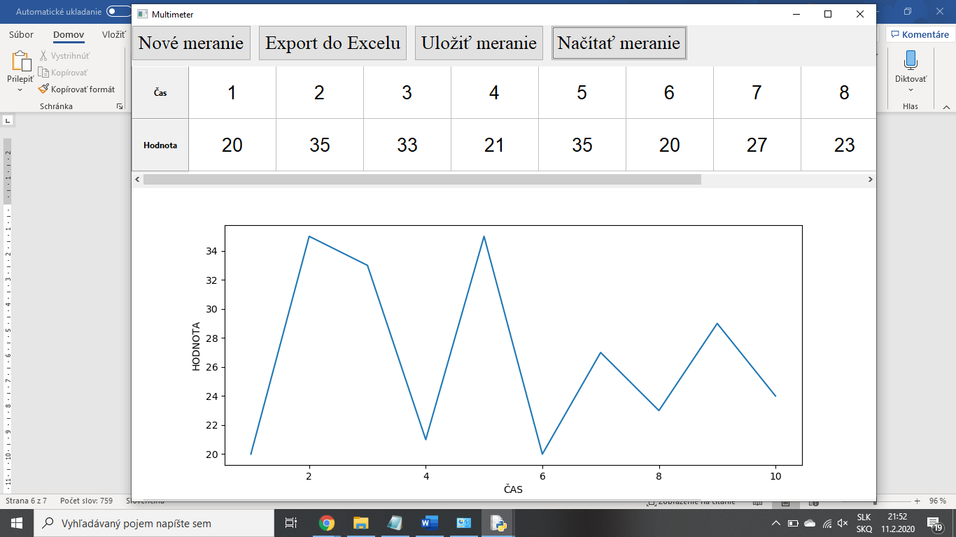

Používateľovi sa pod tabuľkou vykreslí graf. V prípade, že je práve pripojené zariadenie **ππgraf** („pípígraf“), si môže graf aj vypočuť stlačením klávesovej skratky **CTRL+B** (B ako *beep*). Pohyb po grafe sa teda realizuje manipuláciou s posuvným potenciometrom na ππgrafe. Na základe nameranej hodnoty v danom čase vydá aplikácia tón príslušnej výšky.

Zvuk je možné zastaviť opätovným použitím skratky CTRL+B a v prípade potreby znovu spustiť rovnakou klávesovou skratkou.

1. Voľba **Export do Excelu :**

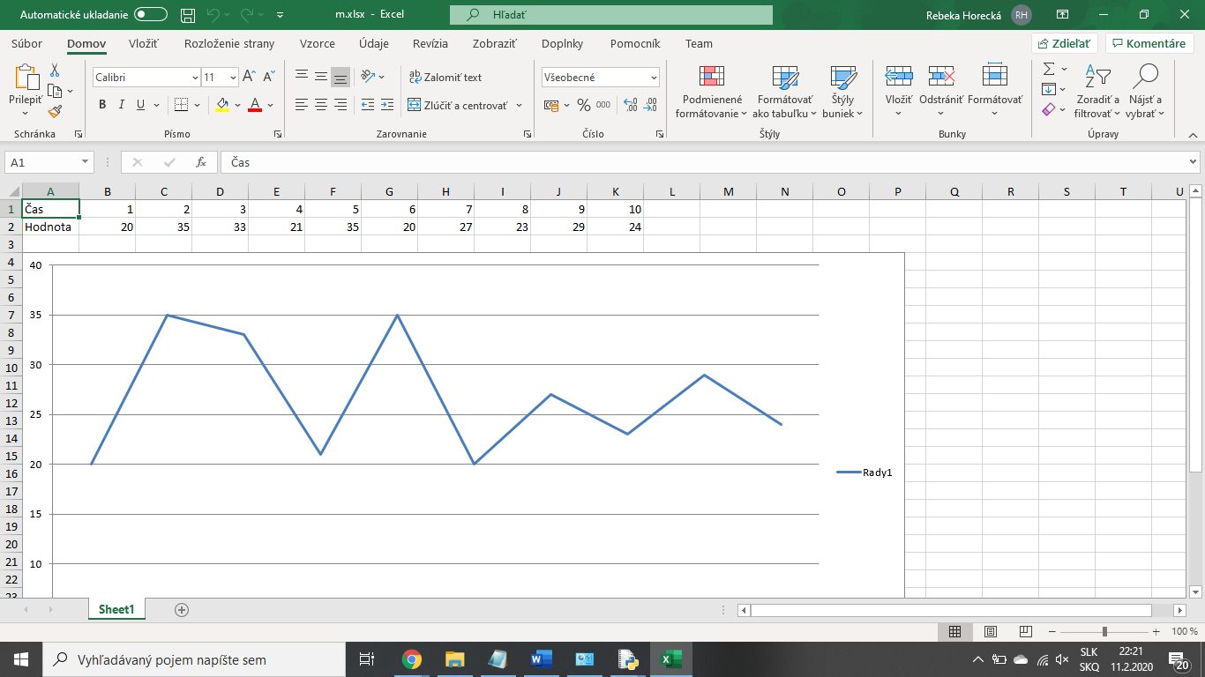

Požívateľovi sa meranie exportuje vo forme dvojriadkovej tabuľky a čiarového grafu do Excelu pod názvom, ktorý bol zadaný buď pri spúšťaní merania, alebo názovom, aký malo načítané meranie.

1. Voľba **Uložiť meranie :**

Uloží meranie vo formáte, ktorý je otvoriteľný v aplikácii - vo formáte .pickle pod názvom, aký bol zadaný pri tvorbe nového merania.

# Ovládanie aplikácie

Ovládanie aplikácie bez myši zabezpečuje tabulátor. Ním je možné prechádzať jednotlivé zobrazené prvky nasledovne : najprv sa zameriavajú jednotlivé tlačidlá (zľava-doprava), až sa používateľ dostane do tabuľky. V tabuľke sa pohybuje šípkami. Ak je zameraný na niektorú konkrétnu bunku tabuľky, tak sa stlačením tabulátora dostane naspäť na tlačidlá.

Okrem toho, má každé tlačidlo v menu má nejakú prednastavenú klávesovú skratku :

**Nové meranie** : **CTRL+N** (N ako *new*)

**Zobraziť graf** : **CTRL+G** (G ako *graph*)

**Export do Excelu** : **CTRL+E** (E ako *export*)

**Uložiť meranie** : **CTRL+S** (S ako *save*)

**Načítať meranie** : **CTRL+O** (O ako *open*)